Вариант 3
Инструкция по выполнению работы
Для выполнения экзаменационной работы по физике отводится 3 часа
55 минут (235 минут). Работа состоит из двух частей, включающих в себя 26 заданий.
В заданиях 1–4, 7, 8, 11–13 и 16 ответом является целое число или конечная десятичная дробь. Ответ запишите в поле ответа в тексте работы,
а затем перенесите по приведённому ниже образцу в бланк ответа № 1. Единицы измерения физических величин писать не нужно.
Бланк
КИМ
Ответ: –2,5 м/с².
Ответом к заданиям 5, 6, 9, 10, 14, 15, 17, 18 и 20 является последовательность цифр. В заданиях 5, 9, 14 и 18 предполагается два или три верных ответа. Ответ запишите в поле ответа в тексте работы, а затем перенесите по приведённому ниже образцу без пробелов, запятых и других дополнительных символов в бланк ответов № 1.
КИМ
Ответ: | А | Б
Ответ: | 4 | 1

Ответом к заданию 19 являются два числа. Ответ запишите в поле ответа в тексте работы, а затем перенесите по приведённому ниже образцу, не разделяя числа пробелом, в бланк ответов № 1.
Бланк
Бланк
КИМ
Ответ: ( 1,4 ± 0,2 ) Н.

Ответ к заданиям 21–26 включает в себя подробное описание всего хода выполнения задания. В бланке ответов № 2 укажите номер задания
и запишите его полное решение.
При вычислениях разрешается использовать непрограммируемый калькулятор.
Все бланки ЕГЭ заполняются яркими чёрными чернилами. Допускается использование гелевой или капиллярной ручки.
При выполнении заданий можно пользоваться черновиком. Записи
в черновике, а также в тексте контрольных измерительных материалов не учитываются при оценивании работы.
Баллы, полученные Вами за выполненные задания, суммируются. Постарайтесь выполнить как можно больше заданий и набрать наибольшее количество баллов.
После завершения работы проверьте, чтобы ответ на каждое задание
в бланках ответов № 1 и № 2 был записан под правильным номером.
Желаем успеха!

Ниже приведены справочные данные, которые могут понадобиться Вам при выполнении работы.

Десятичные приставки

Наименование | Обозначе-  ние | Множитель | Наименование | Обозначе-ние | Множитель
гига | Г | 10⁹ | санти | с | 10^{–2}
мега | М | 10⁶ | милли | м | 10^{–3}
кило | к | 10³ | микро | мк | 10^{–6}
гекто | г | 10² | нано | н | 10^{–9}
деци | д | 10^{–1} | пико | п | 10^{–12}

Константы
число π | π = 3,14
ускорение свободного падения на Земле | g = 10 м/с²
гравитационная постоянная | G = 6,7·10^{–11} Н·м²/кг²
универсальная газовая постоянная | R = 8,31 Дж/(моль·К)
постоянная Больцмана | k = 1,38·10^{–23} Дж/К
постоянная Авогадро | N_{А} = 6·10²³ моль^{–1}
скорость света в вакууме | с = 3·10⁸ м/с
коэффициент пропорциональности в законе Кулона | k = = 9·10⁹ Н·м²/Кл²
модуль заряда электрона  (элементарный электрический заряд) | e = 1,6·10^{–19} Кл
постоянная Планка | h = 6,6·10^{–34} Дж·с

Соотношения между различными единицами
температура | 0 К = –273 °С
атомная единица массы | 1 а.е.м. = 1,66⋅10^{–27} кг
1 атомная единица массы эквивалентна | 931,5 МэВ
1 электронвольт | 1 эВ = 1,6⋅10^{–19} Дж

Масса частиц
электрона | 9,1⋅10^{–31}кг ≈ 5,5⋅10^{–4} а.е.м.
протона | 1,673⋅10^{–27} кг ≈ 1,007 а.е.м.
нейтрона | 1,675⋅10^{–27} кг ≈ 1,008 а.е.м.

Плотность |  | подсолнечного масла |  |  | 900 кг/м³
воды | 1000 кг/м³ | алюминия |  | 2700 кг/м³
древесины (сосна) | 400 кг/м³ | железа |  | 7800 кг/м³
керосина | 800 кг/м³ | ртути | 13 600 кг/м³

Удельная теплоёмкость
воды | 4,2⋅10³ |  | Дж/(кг⋅К) |  |  | алюминия |  | 900 | Дж/(кг⋅К)
льда | 2,1⋅10³ |  | Дж/(кг⋅К) |  |  | меди |  | 380 | Дж/(кг⋅К)
железа |  | 460 | Дж/(кг⋅К) |  |  | чугуна |  | 500 | Дж/(кг⋅К)
свинца |  | 130 | Дж/(кг⋅К)
Удельная теплота
парообразования воды |  |  |  | 2,3⋅10⁶ Дж/кг
плавления свинца |  |  |  | 2,5⋅10⁴ Дж/кг
плавления льда |  |  |  | 3,3⋅10⁵ Дж/кг

Нормальные условия: давление – 10⁵ Па, температура – 0 °С

Молярная маcса
азота | 28⋅10^{–3} |  |  | кг/моль |  | гелия |  |  | 4⋅10^{–3} |  | кг/моль
аргона | 40⋅10^{–3} |  |  | кг/моль |  | кислорода |  |  | 32⋅10^{–3} |  | кг/моль
водорода | 2⋅10^{–3} |  |  | кг/моль |  | лития |  |  | 6⋅10^{–3} |  | кг/моль
воздуха | 29⋅10^{–3} |  |  | кг/моль |  | неона |  |  | 20⋅10^{–3} |  | кг/моль
воды | 18⋅10^{–3} |  |  | кг/моль |  | углекислого газа |  |  | 44⋅10^{–3} |  | кг/моль

Часть 1

Ответами к заданиям 1–20 являются число или последовательность цифр. Ответ запишите в поле ответа в тексте работы, а затем перенесите в БЛАНК ОТВЕТОВ № 1 справа от номера соответствующего задания, начиная с первой клеточки. Каждый символ пишите в отдельной клеточке в соответствии с приведёнными в бланке образцами. Единицы измерения физических величин писать не нужно.

1

Тело движется вдоль оси Ox. На рисунке приведён график зависимости проекции 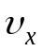 скорости тела от времени t.

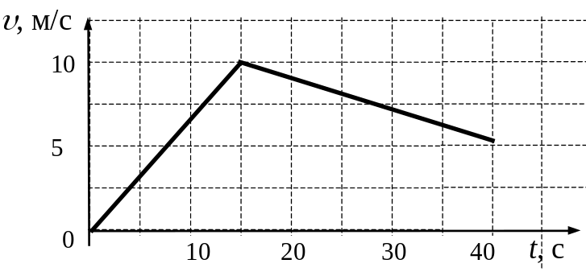

Определите путь, пройденный телом в интервале времени от 0 до 40 с.

Ответ: ___________________________ м.

2

В инерциальной системе отсчёта сила 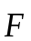 сообщает телу массой m ускорение . Во сколько раз нужно уменьшить массу тела, чтобы вдвое меньшая сила сообщала ему в этой системе отсчёта в 2 раза бóльшее ускорение?

Ответ: в ________________________ раз(а).

3

У основания гладкой наклонной плоскости шайба массой 10 г обладает кинетической энергией 0,04 Дж. Определите максимальную высоту, на которую шайба может подняться по плоскости относительно основания. Сопротивлением воздуха пренебречь.

Ответ: ___________________________ м.

4

Каков период колебаний T звуковых волн в среде, если скорость звука
в этой среде равна 1000 м/с, а длина волны λ = 5 м?

Ответ: ___________________________ с.

5

В лабораторной работе изучали движение небольшого бруска массой 400 г по горизонтальной шероховатой поверхности под действием горизонтальной постоянной силы, равной по модулю 1,6 Н. Зависимость скорости бруска
от времени приведена в таблице. Выберите все верные утверждения
на основании анализа представленной таблицы.

Время t, с | 0 | 1 | 2 | 3 | 4 | 5 | 6
Скорость υ, м/с | 0 | 0,5 | 1,0 | 1,5 | 2,0 | 2,5 | 3,0

1) | Равнодействующая сил, действующих на брусок, равна 0,2 Н.
2) | Ускорение бруска равно 3 м/с².
3) | Коэффициент трения бруска о поверхность μ = 0,2.
4) | Брусок движется равноускоренно.
5) | В момент времени 2 с кинетическая энергия бруска равна 0,6 Дж.

Ответ: ___________________________.

6

Деревянный брусок, помещённый на горизонтальный диск, вращается вместе с ним с некоторой частотой. В ходе опыта частоту вращения диска уменьшили. Как изменились при этом центростремительное ускорение бруска и сила нормального давления бруска на опору?
Для каждой величины определите соответствующий характер изменения:
1) | увеличилась
2) | уменьшилась
3) | не изменилась
Запишите в таблицу выбранные цифры для каждой физической величины. Цифры в ответе могут повторяться.

Центростремительное ускорение бруска | Сила нормального давления бруска на опору

7

В сосуде находится некоторое постоянное количество идеального газа. Во сколько раз уменьшится абсолютная температура газа, если он перейдёт из состояния 1 в состояние 2 (см. рисунок)?
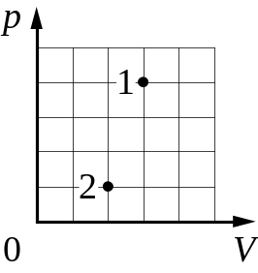

Ответ: в________________________ раз(а)

8

Газ в цилиндре под поршнем сжали, и он перешёл из состояния 1 в состояние 2
(см. рисунок). Какую работу совершила внешняя сила?
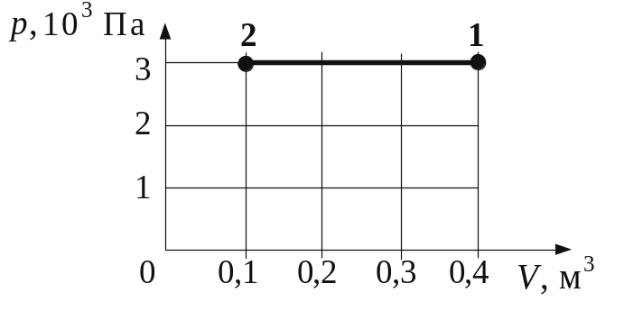

Ответ: __________________________ Дж.

9

Один моль идеального одноатомного газа совершает циклический процесс
1–2–3–4–1, график которого показан на рисунке в координатах p-V. Из предложенного перечня выберите все верные утверждения.
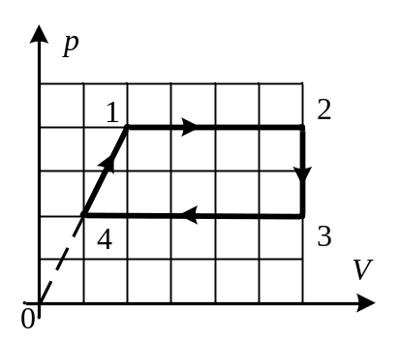

1) | В процессе 1–2 газ совершает отрицательную работу;
2) | В процессе 2–3 газу сообщают положительное количество теплоты;
3) | В процессе 3–4 газ отдаёт положительное количество теплоты в окружающую среду;
4) | В процессе 4–1 внутренняя энергия газа остаётся неизменной;
5) | Работа, совершённая газом в процессе 1–2, в 1,6 раза больше работы, совершённой над газом в процессе 3–4.

Ответ: ___________________________.

10

В цилиндрическом сосуде под поршнем находится газ. Поршень не закреплён и может перемещаться в сосуде без трения (см. рисунок). В сосуд закачивается ещё такое же количество газа при неизменной температуре. Как изменится в результате этого давление газа и концентрация его молекул?

Для каждой величины определите соответствующий характер изменения:
1) | увеличится
2) | уменьшится
3) | не изменится
Запишите в таблицу выбранные цифры для каждой физической величины. Цифры в ответе могут повторяться.

Давление газа | Концентрация молекул газа

11

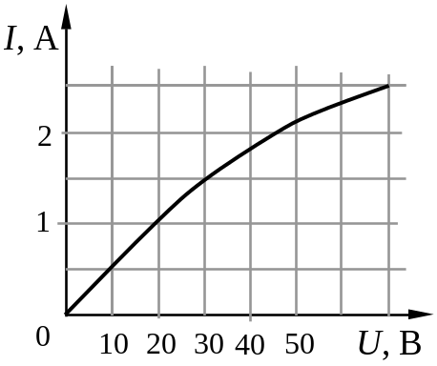На рисунке показан график зависимости силы тока в лампе накаливания от напряжения на её клеммах. Чему равна мощность тока в лампе при силе тока 1,5 А?

Ответ: _______________________ Вт

&%end_page&%

12

На рисунке приведён график зависимости силы тока I от времени t в электрической
цепи, содержащей катушку, индуктивность которой равна 1 мГн. Определите модуль ЭДС самоиндукции в катушке в интервале времени от 15 до 20 с.
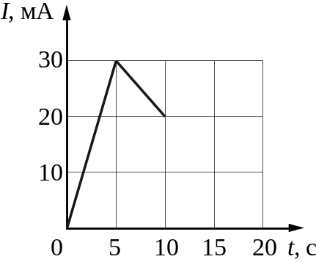

Ответ: _________________________ мкВ.

13

Угол падения луча света на горизонтальное плоское зеркало равен 25°. Каким будет угол γ, образованный падающим и отражённым лучами, если повернуть зеркало на 10° так, как показано на рисунке?
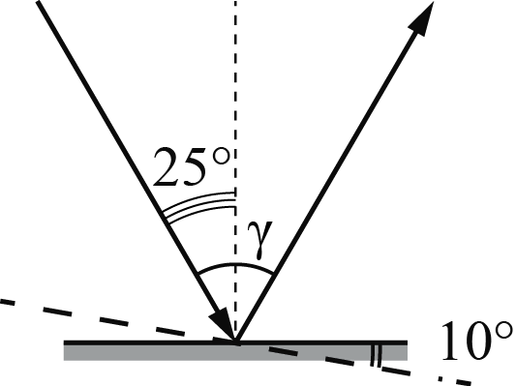

Ответ: ___________________________ градусов.

14

В идеальном колебательном контуре, состоящем из конденсатора и катушки индуктивности, происходят свободные электромагнитные колебания.
В таблице показано, как изменялся заряд одной из обкладок конденсатора
в колебательном контуре с течением времени.

t, 10^{–6} c | 0 | 1 | 2 | 3 | 4 | 5 | 6 | 7 | 8 | 9
q, 10^{–9} Кл | 2 | 1,41 | 0 | –1,41 | –2 | –1,41 | 0 | 1,41 | 2 | 1,41

Выберите все верные утверждения о процессе, происходящем в контуре.

1) | Амплитуда колебаний заряда обкладки равна 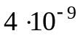 Кл.
2) | Период колебаний равен 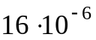 с.
3) | В момент 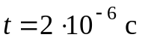 модуль силы тока в контуре максимален.
4) | В момент 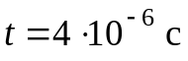 сила тока в контуре равна 0.
5) | В момент 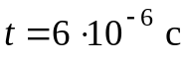 энергия конденсатора максимальна.

Ответ: ___________________________.

15

Ион натрия движется по окружности в однородном магнитном поле.
Как изменятся сила, действующая на ион в магнитном поле, и частота его обращения, если уменьшить модуль вектора магнитной индукции магнитного поля? Скорость иона остаётся неизменной.
Для каждой величины определите соответствующий характер изменения:

1) | увеличится
2) | уменьшится
3) | не изменится

Запишите в таблицу выбранные цифры для каждой физической величины. Цифры в ответе могут повторяться.

Сила, действующая  на ион в магнитном поле | Частота обращения иона

16

Ядро урана захватывает нейтрон, в результате чего происходит
ядерная реакция 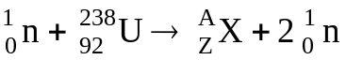 с образованием ядра химического элемента 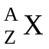. Каков заряд образовавшегося ядра Z (в единицах элементарного заряда)?

Ответ: ___________________________.

&%
17

На металлическую пластинку направили пучок света от лазера, вызвав фотоэффект. Интенсивность лазерного излучения плавно увеличивают,
не меняя его частоты. Как меняются в результате этого число вылетающих
в единицу времени фотоэлектронов и их максимальная скорость?
Для каждой величины определите соответствующий характер изменения:

1) | увеличивается
2) | уменьшается
3) | не меняется

Запишите в таблицу выбранные цифры для каждой физической величины. Цифры в ответе могут повторяться.

Число вылетающих  в единицу времени фотоэлектронов | Максимальная скорость фотоэлектронов

18

Выберите все верные утверждения о физических явлениях, величинах и закономерностях. Запишите цифры, под которыми они указаны.

1) | При вынужденных механических колебаниях в колебательной системе резонанс возникает в том случае, если собственная частота колебаний системы совпадает с частотой изменения внешней силы.
2) | В процессе изохорного нагревания постоянной массы газа давление газа уменьшается.
3) | Поверхность проводника, находящегося в электростатическом поле, является эквипотенциальной.
4) | При преломлении света при переходе из одной среды в другую изменяются скорость волны и длина волны, а её частота остаётся неизменной.
5) | Энергия связи ядра равна той энергии, которая выделяется при реакции синтеза ядра из ядер более лёгких изотопов.

Ответ: ___________________________.

19

Определите показания динамометра (см. рисунок), если абсолютная погрешность прямого измерения силы равна цене деления динамометра. Динамометр проградуирован в ньютонах.

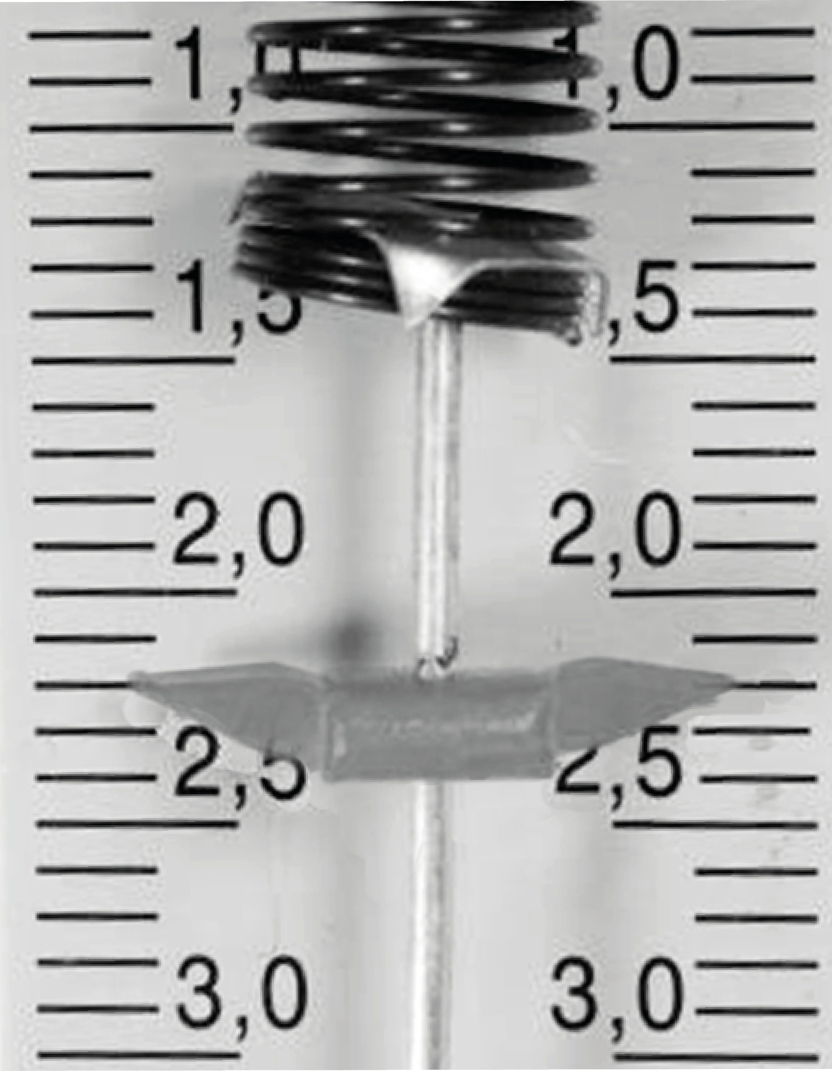

Ответ: ( ± ) Н.

В бланк ответов № 1 перенесите только числа, не разделяя их пробелом или другим знаком.

20

Для лабораторной работы по обнаружению зависимости сопротивления проводника от его длины ученику выдали пять проводников, характеристики которых указаны в таблице. Какие два из предложенных ниже проводников необходимо взять ученику, чтобы провести данное исследование?

№ проводника | Длина проводника, см | Диаметр проводника, мм | Материал
1 | 200 | 1,0 | алюминий
2 | 100 | 0,5 | медь
3 | 100 | 1,0 | медь
4 | 100 | 0,5 | алюминий
5 | 200 | 1,0 | медь

Запишите в ответе номера выбранных проводников.

Ответ:



Не забудьте перенести все ответы в бланк ответов № 1
в соответствии с инструкцией по выполнению работы.
Проверьте, чтобы каждый ответ был записан в строке с номером соответствующего задания.

Часть 2

Для записи ответов на задания 21–26 используйте БЛАНК ОТВЕТОВ № 2. Запишите сначала номер задания (21, 22 и т.д.), а затем решение соответствующей задачи. Ответы записывайте чётко и разборчиво.

21

Один моль гелия участвует в циклическом процессе 1–2–3–4–1, график которого изображён на рисунке в координатах V–T, где V – объём газа, Т – абсолютная температура. Опираясь на законы молекулярной физики
и термодинамики, сравните модуль работы газа в процессе 2–3 и модуль работы внешних сил в процессе 4–1. Постройте график цикла в координатах p–V, где р – давление газа, V – объём газа.

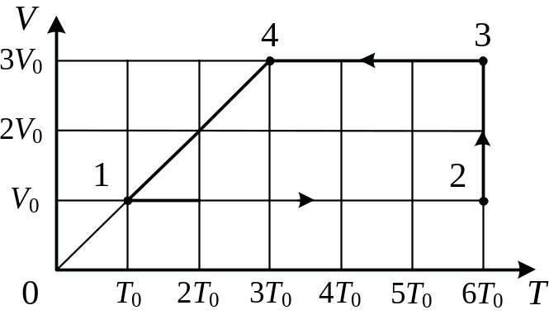

Полное правильное решение каждой из задач 22–26 должно содержать законы и формулы, применение которых необходимо и достаточно для решения задачи, а также математические преобразования, расчёты с численным ответом и при необходимости рисунок, поясняющий решение.

Тележка массой 50 кг движется со скоростью 1 м/с по гладкой горизонтальной дороге. Каким станет модуль скорости тележки, если мальчик массой 50 кг догонит тележку и запрыгнет на неё с горизонтальной скоростью 2 м/с относительно дороги?
22

23

Тонкая линза, оптическая сила которой равна 4 дптр, даёт действительное, увеличенное в 5 раз изображение предмета. На каком расстоянии от линзы находится предмет? Постройте изображение предмета в линзе.

24

В вертикальном цилиндре, закрытом лёгким поршнем, находится бензол (С₆H₆) при температуре кипения 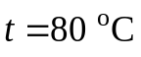. При сообщении бензолу количества теплоты Q часть его превращается в пар, который при изобарном расширении совершает работу А. Удельная теплота парообразования бензола 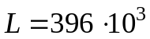 Дж/кг, его молярная масса M = 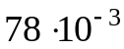 кг/моль. Какая часть подведённого к бензолу количества теплоты переходит в работу? Объёмом жидкого бензола пренебречь.

25

Две большие параллельные вертикальные пластины из диэлектрика расположены на расстоянии d = 5 см друг от друга. Пластины равномерно заряжены разноимёнными зарядами. Модуль напряжённости поля между пластинами 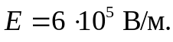 Между пластинами, на равном расстоянии от них, помещён маленький шарик с зарядом 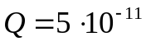Кл и массой 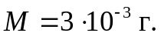 После того как шарик отпускают, он начинает падать. Какую скорость будет иметь шарик, когда коснётся одной из пластин? Трением о воздух
и размерами шарика пренебречь.

26
Однородный тонкий стержень массой m одним концом шарнирно прикреплён к потолку, а другим концом опирается на массивную горизонтальную доску, образуя
с ней угол 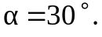 Под действием горизонтальной силы 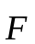 доска движется поступательно влево с постоянной скоростью (см. рисунок). Стержень при этом неподвижен. Найдите m, если 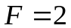 Н, а коэффициент трения стержня по доске 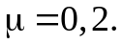 Сделайте рисунок с указанием сил, действующих на стержень и доску. Трением доски по опоре и трением
в шарнире пренебречь.
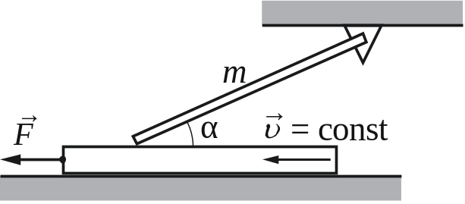
Обоснуйте применимость законов, используемых для решения задачи.



Проверьте, чтобы каждый ответ был записан рядом с правильным номером задания.

Система оценивания экзаменационной работы по физике
Задания 1–20

Правильное выполнение каждого из заданий 1–4, 7, 8, 11–13, 16, 19
и 20 оценивается 1 баллом. Задание считается выполненным верно, если ответ записан в той форме, которая указана в инструкции по выполнению задания, и полностью совпадает с эталоном ответа. В ответе на задание 20 порядок записи символов значения не имеет.
Правильное выполнение каждого из заданий 6, 10, 15 и 17 оценивается 2 баллами. Задание считается выполненным верно, если ответ записан в той форме, которая указана в инструкции по выполнению задания, и полностью совпадает с эталоном ответа: каждый символ в ответе стоит на своём месте, лишние символы в ответе отсутствуют. Выставляется 1 балл, если на любой одной позиции ответа записан не тот символ, который представлен в эталоне ответа. Во всех других случаях выставляется 0 баллов. Если количество символов в ответе больше требуемого, выставляется 0 баллов вне зависимости от того, были ли указаны все необходимые символы.
Правильное выполнение каждого из заданий 5, 9, 14 и 18 оценивается 2 баллами. В этих заданиях предполагается два или три верных ответа. Задание считается выполненным верно, если ответ записан в той форме, которая указана в инструкции по выполнению задания, каждый символ присутствует в ответе, в ответе отсутствуют лишние символы. Порядок записи символов в ответе значения не имеет. Выставляется 1 балл, если только один из символов, указанных в ответе, не соответствует эталону
(в том числе есть один лишний символ наряду с остальными верными) или только один символ отсутствует; во всех других случаях выставляется
0 баллов.

Номер задания | Правильный ответ | Номер задания | Правильный ответ
1 | 262,5 | 11 | 45
2 | 4 | 12 | 4
3 | 0,4 | 13 | 70
4 | 0,005 | 14 | 34
5 | 14 | 15 | 22
6 | 23 | 16 | 92
7 | 6 | 17 | 13
8 | 900 | 18 | 134
9 | 35 | 19 | 2,20,1
10 | 33 | 20 | 35

Критерии оценивания выполнения заданий с развёрнутым ответом

21

Один моль гелия участвует в циклическом процессе 1–2–3–4–1, график которого изображён на рисунке в координатах V–T, где V – объём газа, Т – абсолютная температура. Опираясь на законы молекулярной физики
и термодинамики, сравните модуль работы газа в процессе 2–3 и модуль работы внешних сил в процессе 4–1. Постройте график цикла в координатах p–V, где р – давление газа, V – объём газа.

Возможное решение
1. Модуль работы газа в процессе 2–3 больше модуля работы внешних сил
в процессе 4–1: 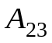 > 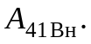
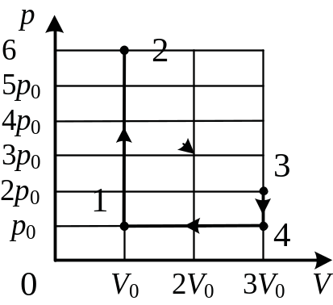
2. Поскольку работа газа в термодинамике численно равна площади фигуры под графиком в координатах p–V, где р – давление газа, V – объём газа, перестроим график цикла в этих координатах.
Процесс 1–2 является изохорным, в нём абсолютная температура газа увеличилась в 6 раз, а значит, при ν = const согласно закону Шарля 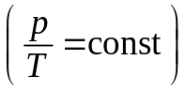 и давление газа увеличилось в 6 раз.
Процесс 2–3 является изотермическим, в координатах p–V его графиком является гипербола. Согласно закону Бойля – Мариотта 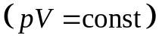 увеличение объёма газа в 3 раза приведёт к уменьшению в 3 раза его давления.
В процессе 3–4 газ изохорно уменьшил свою абсолютную температуру
и давление в 2 раза, а в процессе 4–1 – изобарно, поскольку его график проходит через начало координат, вернулся в исходное состояние
(см. рисунок).
3. Из графика видно, что модуль работы газа в процессе 2–3 численно равен площади под гиперболой 2–3 и 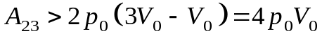, а модуль работы внешних сил в процессе 4–1 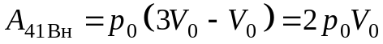.
Таким образом, > 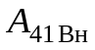
Критерии оценивания выполнения задания | Баллы
Приведено полное правильное решение, включающее правильный ответ (в данном случае: п. 1) и исчерпывающие верные рассуждения с прямым указанием наблюдаемых явлений и законов (в данном случае: законы изопроцессов, графический смысл работы  в термодинамике) | 3
Дан правильный ответ, и приведено объяснение, но в решении имеется один или несколько из следующих недостатков.  В объяснении не указано или не используется одно из физических явлений, свойств, определений или один из законов (формул), необходимых для полного верного объяснения. (Утверждение, лежащее в основе объяснения, не подкреплено соответствующим законом, свойством, явлением, определением и т.п.)  И (ИЛИ)  Указаны все необходимые для объяснения явления и законы, закономерности, но в них содержится один логический недочёт.  И (ИЛИ)  В решении имеются лишние записи, не входящие в решение (возможно, неверные), которые не отделены от решения и не зачёркнуты.  И (ИЛИ)  В решении имеется неточность в указании на одно из физических явлений, свойств, определений, законов (формул), необходимых для полного верного объяснения | 2
Представлено решение, соответствующее одному из следующих случаев.  Дан правильный ответ на вопрос задания, и приведено объяснение, но в нём не указаны два явления или физических закона, необходимых для полного верного объяснения.  ИЛИ  Указаны все необходимые для объяснения явления и законы, закономерности, но имеющиеся рассуждения, направленные на получение ответа на вопрос задания, не доведены до конца.  ИЛИ  Указаны все необходимые для объяснения явления и законы, закономерности, но имеющиеся рассуждения, приводящие  к ответу, содержат ошибки.  ИЛИ  Указаны не все необходимые для объяснения явления и законы, закономерности, но имеются верные рассуждения, направленные на решение задачи | 1
Все случаи решения, которые не соответствуют вышеуказанным критериям выставления оценок в 1, 2, 3 балла | 0
Максимальный балл | 3

22

Тележка массой 50 кг движется со скоростью 1 м/с по гладкой горизонтальной дороге. Каким станет модуль скорости тележки, если мальчик массой 50 кг догонит тележку и запрыгнет на неё с горизонтальной скоростью 2 м/с относительно дороги?

Возможное решение
1. Для системы тел «мальчик – тележка» в системе отсчёта «дорога» запишем закон сохранения импульса (см. рисунок) для неупругого столкновения
в проекциях на горизонтальную ось, направленную вдоль движения тележки:
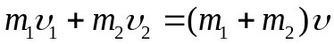, где – скорость тележки с мальчиком после того, как он запрыгнет на тележку.

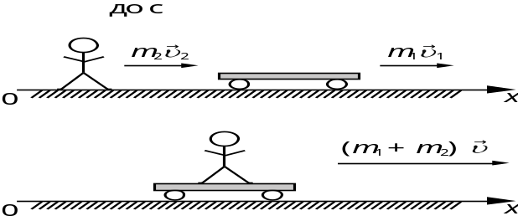
после соударения

2. Отсюда 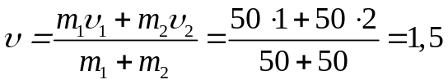м/с.
Ответ: 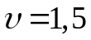м/с
Критерии оценивания выполнения задания | Баллы
Приведено полное решение, включающее следующие элементы:  I) записаны положения теории и физические законы, закономерности, применение которых необходимо для решения задачи выбранным способом (в данном случае: закон сохранения импульса для неупругого столкновения);  II) описаны все вновь вводимые в решении буквенные обозначения физических величин (за исключением обозначений констант, указанных в варианте КИМ, обозначений, используемых в условии задачи, и стандартных обозначений величин, используемых при написании физических законов);  III) представлены необходимые математические преобразования  и расчёты (подстановка числовых данных в конечную формулу), приводящие к правильному числовому ответу (допускается решение «по частям» с промежуточными вычислениями);  IV) представлен правильный ответ с указанием единиц измерения искомой величины | 2
Правильно записаны все необходимые положения теории, физические законы, закономерности, и проведены преобразования, направленные на решение задачи, но имеется один или несколько из следующих недостатков.  Записи, соответствующие пункту II, представлены не в полном объёме или отсутствуют.  И (ИЛИ)  В решении имеются лишние записи, не входящие в решение, которые не отделены от решения и не зачёркнуты.  И (ИЛИ)  В необходимых математических преобразованиях или вычислениях допущены ошибки, и (или) в математических преобразованиях/ вычислениях пропущены логически важные шаги.  И (ИЛИ)  Отсутствует пункт IV, или в нём допущена ошибка (в том числе в записи единиц измерения величины) | 1
Все случаи решения, которые не соответствуют вышеуказанным критериям выставления оценок в 1 или 2 балла | 0
Максимальный балл | 2

23

Тонкая линза, оптическая сила которой равна 4 дптр, даёт действительное, увеличенное в 5 раз изображение предмета. На каком расстоянии от линзы находится предмет? Постройте изображение предмета в линзе.

Возможное решение
Построим изображение предмета в линзе, используя свойства луча, проходящего через главный оптический центр линзы, и луча, параллельного главной оптической оси.

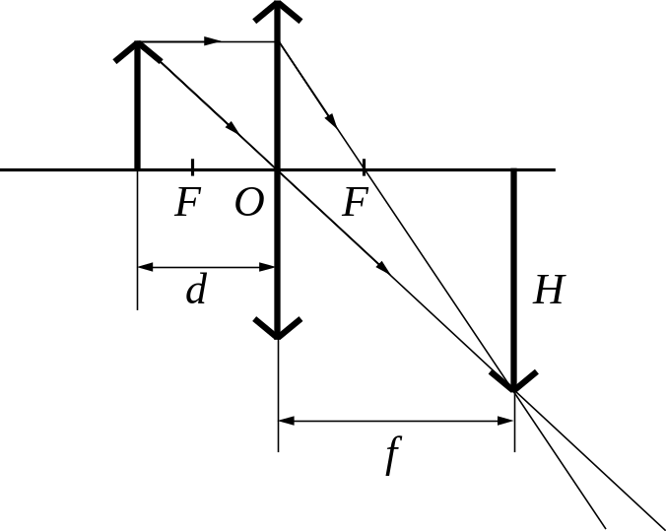

По формуле тонкой линзы 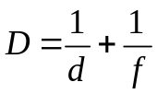.
Увеличение линзы 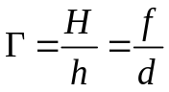. Следовательно, 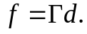
Найдём расстояние от предмета до линзы: 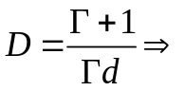 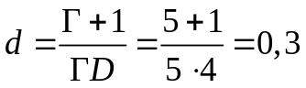 м.
Ответ: d = 30 см
Критерии оценивания выполнения задания | Баллы
Приведено полное решение, включающее следующие элементы:  I) записаны положения теории и физические законы, закономерности, применение которых необходимо для решения задачи выбранным способом (в данном случае: формула тонкой линзы, формула для увеличения линзы);  II) приведён правильный рисунок с построением изображения  в линзе;  III) описаны все вновь вводимые в решении буквенные обозначения физических величин (за исключением обозначений констант, указанных в варианте КИМ, обозначений, используемых в условии задачи, и стандартных обозначений величин, используемых при написании физических законов);  IV) представлены необходимые математические преобразования и расчёты (подстановка числовых данных в конечную формулу), приводящие к правильному числовому ответу (допускается решение «по частям» с промежуточными вычислениями);  V) представлен правильный ответ с указанием единиц измерения искомой величины | 2
Правильно записаны все необходимые положения теории, физические законы, закономерности, и проведены преобразования, направленные на решение задачи, но имеется один или несколько  из следующих недостатков.  Записи, соответствующие пунктам II и III, представлены  не в полном объёме или отсутствуют.  И (ИЛИ)  В решении имеются лишние записи, не входящие в решение (возможно, неверные), которые не отделены от решения  и не зачёркнуты.  И (ИЛИ)  В необходимых математических преобразованиях или вычислениях допущены ошибки, и (или) в математических преобразованиях/ вычислениях пропущены логически важные шаги.  И (ИЛИ)  Отсутствует пункт V, или в нём допущена ошибка (в том числе в записи единиц измерения величины) | 1
Все случаи решения, которые не соответствуют вышеуказанным критериям выставления оценок в 1 или 2 балла | 0
Максимальный балл | 2

24

В вертикальном цилиндре, закрытом лёгким поршнем, находится бензол (С₆H₆) при температуре кипения . При сообщении бензолу количества теплоты Q часть его превращается в пар, который при изобарном расширении совершает работу А. Удельная теплота парообразования бензола Дж/кг, его молярная масса M = кг/моль. Какая часть подведённого к бензолу количества теплоты переходит в работу? Объёмом жидкого бензола пренебречь.

Возможное решение
1. В соответствии с первым началом термодинамики подводимое количество теплоты равно сумме изменения внутренней энергии системы и совершённой механической работы: 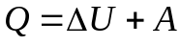. При кипении бензола происходит его изобарное расширение. Работа пара 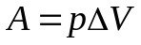, где p – атмосферное давление, 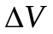 – изменение объёма.
2. Считая пар идеальным газом, воспользуемся уравнением Клапейрона –Менделеева для определения изменения объёма за счёт испарившегося бензола массой 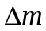: 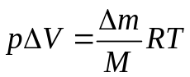, где 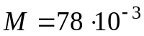 кг/моль – молярная масса бензола, 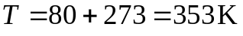 – температура кипения бензола. Отсюда 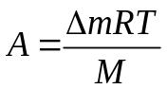.
3. Количество теплоты Q, необходимое для испарения массы бензола, пропорционально удельной теплоте парообразования 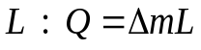.
4. Искомая величина определяется отношением
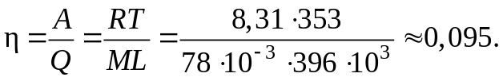
Ответ: 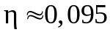
Критерии оценивания выполнения задания | Баллы
Приведено полное решение, включающее следующие элементы:  I) записаны положения теории и физические законы, закономерности, применение которых необходимо для решения задачи выбранным способом (в данном случае: первое начало термодинамики, уравнение Клапейрона – Менделеева, выражение для теплоты парообразования данной массы вещества, формула работы газа);  II) описаны все вновь вводимые в решении буквенные обозначения физических величин (за исключением обозначений констант, указанных в варианте КИМ, обозначений, используемых в условии задачи, и стандартных обозначений величин, используемых при написании физических законов);  III) проведены необходимые математические преобразования и расчёты, приводящие к правильному числовому ответу (допускается решение «по частям» с промежуточными вычислениями);  IV) представлен правильный ответ | 3
Правильно записаны все необходимые положения теории, физические законы, закономерности, и проведены необходимые преобразования. Но имеются один или несколько из следующих недостатков.  Записи, соответствующие пункту II, представлены не в полном объёме или отсутствуют.  И (ИЛИ)  В решении имеются лишние записи, не входящие в решение (возможно, неверные), которые не отделены от решения и не зачёркнуты.  И (ИЛИ)  В необходимых математических преобразованиях или вычислениях допущены ошибки, и (или) в математических преобразованиях/ вычислениях пропущены логически важные шаги.  И (ИЛИ)  Отсутствует пункт IV, или в нём допущена ошибка | 2
Представлены записи, соответствующие одному из следующих случаев.  Представлены только положения и формулы, выражающие физические законы, применение которых необходимо и достаточно для решения данной задачи, без каких-либо преобразований с их использованием, направленных на решение задачи.  ИЛИ  В решении отсутствует ОДНА из исходных формул, необходимая для решения данной задачи (или утверждение, лежащее в основе решения), но присутствуют логически верные преобразования с имеющимися формулами, направленные на решение задачи.  ИЛИ  В ОДНОЙ из исходных формул, необходимых для решения данной задачи (или в утверждении, лежащем в основе решения), допущена ошибка, но присутствуют логически верные преобразования с имеющимися формулами, направленные на решение задачи | 1
Все случаи решения, которые не соответствуют вышеуказанным критериям выставления оценок в 1, 2, 3 балла | 0
Максимальный балл | 3

25

Две большие параллельные вертикальные пластины из диэлектрика расположены на расстоянии d = 5 см друг от друга. Пластины равномерно заряжены разноимёнными зарядами. Модуль напряжённости поля между пластинами Между пластинами, на равном расстоянии от них, помещён маленький шарик с зарядом Кл и массой После того как шарик отпускают, он начинает падать. Какую скорость будет иметь шарик, когда коснётся одной из пластин? Трением о воздух
и размерами шарика пренебречь.

Возможное решение
1. Модуль скорости шарика в момент касания пластины равен
V = 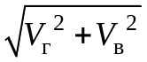, (1)
где V_{г} и V_{в} – проекции скорости шарика на горизонтальную
и вертикальную оси.
2. Запишем выражения для проекций скорости шарика с учётом условия задачи: V_{г} = а_{эл}t (2)
и V_{в} = gt, (3)
где t – время движения шарика, а_{эл} – проекция ускорения шарика
на горизонтальную ось. Время движения шарика находим из соотношения
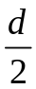 = 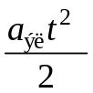 ⇒ 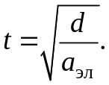 (4)
3. Используя второй закон Ньютона и формулу расчёта модуля силы, действующей на заряд в электрическом поле 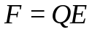, выражаем проекцию ускорения заряда в электрическом поле: a_{эл} = 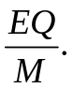 (5)
4. С учётом уравнений (2)–(5) получаем
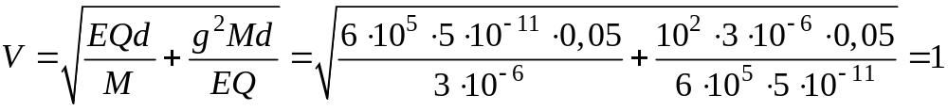 м/с.
Ответ: V = 1 м/с
Критерии оценивания выполнения задания | Баллы
Приведено полное решение, включающее следующие элементы:  I) записаны положения теории и физические законы, закономерности, применение которых необходимо для решения задачи выбранным способом (в данном случае: уравнения кинематики, второй закон Ньютона, формула расчёта силы, действующей на заряд в электрическом поле);  II) описаны все вновь вводимые в решении буквенные обозначения физических величин (за исключением обозначений констант, указанных в варианте КИМ, обозначений величин, используемых  в условии задачи, и стандартных обозначений величин, используемых при написании физических законов);  III) проведены необходимые математические преобразования  и расчёты (подстановка числовых данных в конечную формулу), приводящие к правильному числовому ответу (допускается решение «по частям» с промежуточными вычислениями);  IV) представлен правильный ответ с указанием единиц измерения искомой величины | 3
Правильно записаны все необходимые положения теории, физические законы, закономерности, и проведены необходимые преобразования, но имеется один или несколько из следующих недостатков.  Записи, соответствующие пункту II, представлены не в полном объёме или отсутствуют.  И (ИЛИ)  В решении имеются лишние записи, не входящие в решение (возможно, неверные), которые не отделены от решения  и не зачёркнуты.  И (ИЛИ)  В необходимых математических преобразованиях или вычислениях допущены ошибки, и (или) в математических преобразованиях/ вычислениях пропущены логически важные шаги.  И (ИЛИ)  Отсутствует пункт IV, или в нём допущена ошибка (в том числе  в записи единиц измерения величины) | 2
Представлены записи, соответствующие одному из следующих случаев.  Представлены только положения и формулы, выражающие физические законы, применение которых необходимо для решения данной задачи, без каких-либо преобразований с их использованием, направленных на решение задачи.  ИЛИ  В решении отсутствует ОДНА из исходных формул, необходимая для решения данной задачи (или утверждение, лежащее в основе решения), но присутствуют логически верные преобразования  с имеющимися формулами, направленные на решение задачи.  ИЛИ  В ОДНОЙ из исходных формул, необходимых для решения данной задачи (или в утверждении, лежащем в основе решения), допущена ошибка, но присутствуют логически верные преобразования  с имеющимися формулами, направленные на решение задачи | 1
Все случаи решения, которые не соответствуют вышеуказанным критериям выставления оценок в 1, 2, 3 балла | 0
Максимальный балл | 3

26
Однородный тонкий стержень массой m одним концом шарнирно прикреплён к потолку, а другим концом опирается на массивную горизонтальную доску, образуя
с ней угол Под действием горизонтальной силы доска движется поступательно влево с постоянной скоростью (см. рисунок). Стержень при этом неподвижен. Найдите m, если Н, а коэффициент трения стержня по доске Сделайте рисунок с указанием сил, действующих на стержень и доску. Трением доски по опоре и трением в шарнире пренебречь. Обоснуйте применимость законов, используемых для решения задачи.

Возможное решение
Обоснование

1. Рассмотрим задачу в системе отсчёта, связанной с Землёй. Будем считать эту систему отсчёта инерциальной (ИСО).
2. Описываем стержень моделью абсолютно твёрдого тела (форма и размеры тела неизменны, расстояние между любыми двумя точками тела остаётся неизменным).
3. Сумма приложенных к стержню внешних сил равна нулю, так как он находится в равновесии относительно поступательного движения.
4. Сумма моментов этих сил относительно оси, проходящей перпендикулярно плоскости рисунка через точку шарнирного крепления (точку О), равна нулю, так как стержень не вращается.
5. Доска движется поступательно. Движение доски в ИСО можно описать с помощью законов Ньютона, сформулированных для материальных точек.
6. Согласно третьему закону Ньютона силы, с которыми доска и стержень взаимодействуют друг с другом, равны по модулю и направлены
в противоположные стороны.

Решение
1. В инерциальной системе отсчёта, связанной
с Землёй, доска по условию движется поступательно с постоянной скоростью. Поэтому, в частности, сумма горизонтальных сил 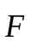 и 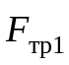, приложенных к доске, равна нулю (рис. а). Отсюда получаем: 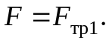
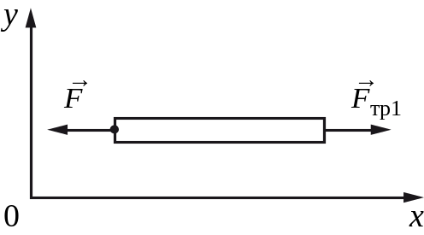
Рис. а
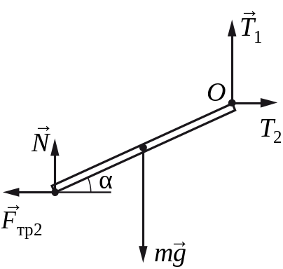
Рис. б
2. На рисунке б показаны силы, приложенные к стержню. По третьему закону Ньютона 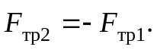 Поэтому:
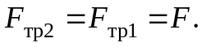 (1)

3. По условию задачи стержень не вращается, поэтому выполнено условие равновесия стержня на оси шарнира О (правило моментов). Обозначив длину стержня через L, запишем это условие:
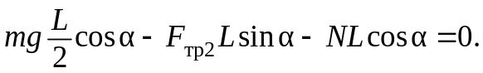 (2)
4. Доска движется относительно стержня, поэтому:
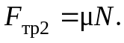 (3)
5. Подставив (1) в (3), а (3) в (2), получим уравнение
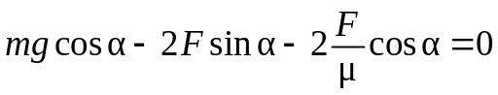
с решением: 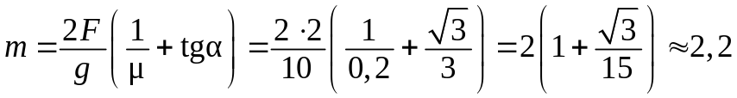 кг.
Ответ: m ≈ 2,2 кг

Критерии оценивания выполнения задания | Баллы
Критерий 1
Верно обоснована возможность использования законов (закономерностей). В данном случае: выбор ИСО, модель твёрдого тела и материальной точки, условие равновесия твёрдого тела относительно вращательного движения, третий закон Ньютона | 1
В обосновании отсутствует один или несколько из элементов.  ИЛИ  В обосновании допущена ошибка.  ИЛИ  Обоснование отсутствует | 0
Критерий 2
I) записаны положения теории и физические законы, закономерности, применение которых необходимо для решения задачи выбранным способом (в данном случае: второй и третий законы Ньютона, выражение для силы трения скольжения, условие равновесия твёрдого тела);  II) сделан рисунок, на котором указаны силы, действующие  на стержень и доску;  III) описаны все вновь вводимые в решении буквенные обозначения физических величин (за исключением обозначений констант, указанных в варианте КИМ, обозначений величин, используемых в условии задачи, и стандартных обозначений величин, используемых при написании физических законов);  IV) представлены необходимые математические преобразования и расчёты (подстановка числовых данных в конечную формулу), приводящие к правильному числовому ответу (допускается решение «по частям» с промежуточными вычислениями);  V) представлен правильный ответ с указанием единиц измерения физической величины |  |  | 3
Правильно записаны все необходимые положения теории, физические законы, закономерности, и проведены необходимые преобразования, но имеется один или несколько из следующих недостатков.  Записи, соответствующие пунктам II и III, представлены не в полном объёме или отсутствуют.  И (ИЛИ)  В решении имеются лишние записи, не входящие в решение (возможно, неверные), которые не отделены от решения  и не зачёркнуты.  И (ИЛИ)  В необходимых математических преобразованиях или вычислениях допущены ошибки, и (или) в математических преобразованиях/вычислениях пропущены логически важные шаги.  И (ИЛИ)  Отсутствует пункт V, или в нём допущена ошибка (в том числе в записи единиц измерения величины) |  |  | 2
Представлены записи, соответствующие одному из следующих случаев.  Представлены только положения и формулы, выражающие физические законы, применение которых необходимо для решения данной задачи, без каких-либо преобразований с их использованием, направленных на решение задачи.  ИЛИ  В решении отсутствует ОДНА из исходных формул, необходимая для решения данной задачи (или утверждение, лежащее в основе решения), но присутствуют логически верные преобразования с имеющимися формулами, направленные на решение задачи.  ИЛИ  В ОДНОЙ из исходных формул, необходимых для решения данной задачи (или в утверждении, лежащем в основе решения), допущена ошибка, но присутствуют логически верные преобразования с имеющимися формулами, направленные на решение задачи |  | 1
Все случаи решения, которые не соответствуют вышеуказанным критериям выставления оценок в 1, 2, 3 балла |  | 0
Максимальный балл |  | 4

